Andesteg m/tilbehør
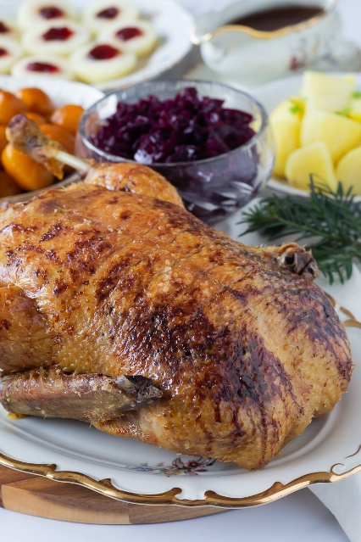

Varmevejledning

Ovnen forvarmes til 180 °C varmluft

- Andesteg – pensles med andefedt og varmes i ovn i ca 15-20 min. Kan evt grilles til sidst i et par min for sprødt skind – HOLD GODT ØJE

- Den gode andesovs – hældes over i gryde og varmes op under omrøring

- Brunede kartofler – varmes i ovn i ca 15-20 min

- Små smørstegte kartofler varmes i ovnen i ca 20 min

- Hjemmelavet rødkål –varmes i ovn med stanniol over i ca 15 min (kan også varmes i mikroovn UDEN stanniol)

- Frisk rodfrugtesalat a la Waldorf spises som den er (kold)


Pigerne i Buffet Køkkenet ønsker velbekomme

